LENTERIALAB IA
Automatización de atención comercial con inteligencia artificial

Proyecto Final – Automatizaciones y Agentes de IA para Marketing
Magíster en Marketing UAI · 2026-2
Joaquín Vergara V. · Antonia Ballas
Track A · Caso real
Formato: Landing + formulario automatizado + flujo n8n con IA
Landing: https://lenterialab.vercel.app/

1. Identificación
LenteriaLab es un emprendimiento dedicado a la venta online de anteojos, con foco en modelos deportivos y distintas marcas. Joaquín Vergara es socio del negocio, por lo que el grupo tuvo acceso directo al proceso comercial, a las consultas de clientes y a la forma en que estas se responden actualmente.
El proyecto busca automatizar una parte importante de las consultas comerciales repetitivas que reciben los socios, sin perder el criterio humano cuando la información disponible no alcanza para contestar con seguridad.
La solución desarrollada combina una landing pública con un flujo de n8n. El formulario envía cada consulta a un modelo de lenguaje, que la clasifica, decide si puede responder y entrega una respuesta o deriva el caso a una persona. El resultado queda registrado en Google Sheets.

2. El problema y el filtro VRR
Actualmente LenteriaLab recibe consultas principalmente por Instagram y WhatsApp y, en menor medida, por el sitio web. Durante el último mes se recibieron aproximadamente 400 consultas. Una gran parte corresponde a preguntas que se repiten: precios, disponibilidad de tienda física, modelos para mujer, medidas, despachos, tecnología fotocromática y recomendaciones para distintos deportes.
Las consultas son respondidas directamente por los dos socios. Cuando alguno está mirando el teléfono, la respuesta puede ser inmediata; si no, puede demorarse 30 a 40 minutos. El tiempo efectivo para leer, buscar la información y responder una consulta simple se estimó en aproximadamente cinco minutos.
A partir de la experiencia de los socios, se estima que entre 85% y 90% de las consultas son repetitivas y podrían resolverse sin intervención humana si el sistema cuenta con la información correcta. La principal molestia no es solo el tiempo total, sino también la interrupción constante de tener que responder varias veces lo mismo durante el día.
Dimensión | Veredicto | Argumento
Valor | Verde | Con 400 consultas al mes y 5 minutos por consulta, el proceso representa cerca de 33,3 horas mensuales de atención manual.
Repetitividad | Verde | Las consultas llegan de forma permanente y muchas se repiten durante el mes.
Reglas claras | Verde | Se puede definir qué información está autorizada y cuándo la IA debe responder o derivar a una persona.

El proceso pasa las tres dimensiones del filtro VRR y, por lo tanto, es un buen candidato para automatización.

3. Cliente, línea base y resultado

3A.1 Cliente y evidencia de contacto
El cliente del proyecto es LenteriaLab. Uno de los integrantes del grupo, Joaquín Vergara, es socio del negocio, por lo que el acceso al proceso fue directo. La información utilizada proviene de la experiencia operativa de los socios, de las consultas recibidas y del registro de pruebas realizado durante el desarrollo.

3A.2 Línea base
Durante el último mes se recibieron aproximadamente 400 consultas comerciales. El tiempo promedio estimado para responder una consulta simple es de cinco minutos. Por lo tanto, la línea base mensual es: 400 consultas × 5 minutos = 2.000 minutos, equivalentes a 33,3 horas mensuales de atención manual.
Indicador | Situación actual
Consultas mensuales | ~400
Tiempo promedio por consulta | ~5 minutos
Tiempo total estimado | ~33,3 horas/mes
Consultas potencialmente automatizables | 85–90%
Consultas que a veces quedan atrasadas | ~4
Conversión estimada consulta → venta | ~4%

3A.3 Resultado esperado con la solución
Para no sobreestimar el impacto, se utilizó un supuesto conservador de 85% de consultas automatizables. Esto implica 340 consultas automáticas al mes. A cinco minutos por consulta, se liberarían aproximadamente 1.700 minutos, equivalentes a 28,3 horas mensuales.
Las 60 consultas restantes seguirían requiriendo intervención humana, lo que equivale a cerca de cinco horas mensuales. En otras palabras, el proceso podría pasar de 33,3 horas manuales al mes a aproximadamente cinco horas, una reducción cercana al 85% del tiempo manual.
Métrica | Antes | Después estimado
Consultas mensuales | 400 | 400
Consultas manuales | 400 | ~60
Consultas automáticas | 0 | ~340
Tiempo manual | 33,3 h/mes | ~5 h/mes
Horas liberadas | 0 | ~28,3 h/mes
Reducción del tiempo manual | — | ~85%
No se transformó este ahorro de tiempo a pesos, porque LenteriaLab es un emprendimiento reciente y los socios no cuentan todavía con una valorización horaria estable. Para no inventar un ROI poco defendible, el valor principal del proyecto se presenta en horas mensuales liberadas.

3A.4 Cómo queda viviendo después del curso
La intención es que el sistema pueda seguir funcionando después del curso y convertirse en una herramienta real para LenteriaLab. Los socios pueden revisar el workflow, actualizar la información autorizada y monitorear las consultas registradas en Google Sheets.
Si el sistema falla, el proceso vuelve temporalmente a atención manual. Por lo tanto, la automatización no elimina la capacidad de responder clientes por los canales habituales.
El costo de operación se concentra principalmente en n8n y el uso del modelo. Para el volumen actual de aproximadamente 400 consultas mensuales, el costo de tokens del LLM es bajo en comparación con el costo fijo de la automatización. La landing se encuentra publicada en Vercel y el código está respaldado en GitHub.

4. La solución
La solución combina una landing pública, un flujo de automatización en n8n, una llamada real a un LLM y un registro de resultados en Google Sheets. El LLM no se usa como un chat externo: su salida modifica directamente el comportamiento del workflow.
Cliente | Landing | Webhook | LLM | IF | Respuesta / Derivación | Google Sheets
El cliente ingresa su nombre y consulta en la landing. El webhook envía la información a n8n y el modelo analiza el mensaje. La salida contiene una categoría, un indicador de si puede responder y una respuesta. Luego, un nodo IF usa el campo puede_responder para decidir el camino del flujo. Si el valor es verdadero, la respuesta se devuelve de inmediato; si es falso, el sistema informa que el caso será derivado a una persona. En ambos casos se registra la interacción en Google Sheets.
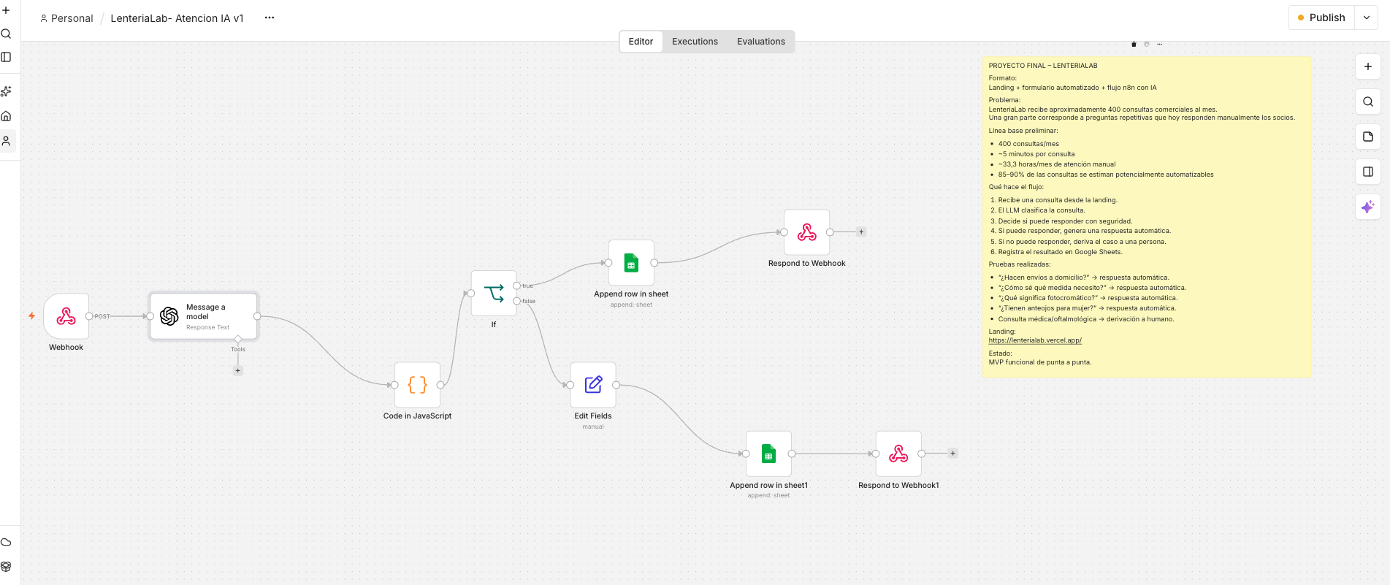
Figura 1. Workflow completo de n8n utilizado en el MVP.

5. Herramientas
n8n: Herramienta principal de automatización. Recibe la consulta, llama al modelo, procesa la respuesta, enruta el caso y registra el resultado.
OpenAI: Modelo de lenguaje usado para interpretar, clasificar y responder consultas cuando existe información autorizada suficiente.
Google Sheets: Registro de consultas, categorías, respuesta entregada y estado final.
ChatGPT: Apoyo para desarrollar y modificar el código de la landing, documentar el flujo y ordenar el proyecto.
GitHub: Repositorio del código de la landing y respaldo del workflow exportado de n8n.
Vercel: Publicación de la landing mediante una URL real y despliegue conectado a GitHub.
La herramienta sugerida como base para construir la landing era Antigravity. En este proyecto esa parte se reemplazó por ChatGPT, GitHub y Vercel, manteniendo n8n como herramienta principal de automatización. Este reemplazo no cambia el objetivo de aprendizaje: la llamada al LLM está dentro del flujo y la solución corre de punta a punta.

6. Criterio en el uso de la IA
Uno de los objetivos principales fue evitar que el modelo inventara información. El prompt se estructuró con un rol definido, categorías posibles, información autorizada de LenteriaLab, reglas explícitas y un formato de salida obligatorio.
El modelo debe devolver únicamente un JSON con tres campos: categoria, puede_responder y respuesta. El campo puede_responder es utilizado directamente por el nodo IF de n8n. Cuando existe información suficiente, la IA responde; cuando falta información o se requiere criterio humano, devuelve requiere_humano y puede_responder=false.
- No inventar información.
- No suponer precios, stock, direcciones, horarios ni características no autorizadas.
- Responder con la información disponible y pedir un dato simple cuando corresponda.
- Derivar si falta información o la consulta requiere criterio humano.
- Usar español de Chile y un tono cercano.
- Devolver solo JSON válido para que el flujo lo pueda procesar.

Pruebas realizadas
Se probaron consultas de despacho, medidas, productos para mujer y tecnología fotocromática. También se probó un caso que no debía responder: una solicitud de recomendación relacionada con una condición visual o médica. En ese caso, el sistema no entregó una recomendación y derivó correctamente a una persona.
Durante las primeras pruebas se detectó que la respuesta del modelo llegaba a n8n como texto con formato JSON. Para que los siguientes nodos pudieran usar los campos individualmente, se agregó un nodo de JavaScript que transforma la salida en datos estructurados. También se ajustó la rama de derivación para evitar que el cliente recibiera un campo vacío cuando puede_responder=false.

Resultado de las pruebas
Caso probado | Resultado esperado | Resultado observado
¿Hacen envíos a domicilio? | Respuesta automática | Correcto
¿Cómo sé qué medida necesito? | Respuesta automática | Correcto
¿Tienen anteojos para mujer? | Respuesta automática | Correcto
¿Qué significa fotocromático? | Respuesta automática | Correcto
Consulta médica / condición visual | Derivación a humano | Correcto
Estas pruebas muestran que el sistema no solo responde casos frecuentes, sino que también respeta la regla de salida cuando no corresponde automatizar. Como limitación actual, la información autorizada todavía debe mantenerse manualmente en el prompt; una siguiente versión podría consultar catálogo, stock y precios desde una fuente conectada para ampliar el porcentaje de casos respondidos sin perder control.

7. Quién hizo qué
Joaquín Vergara V.: levantamiento del problema de LenteriaLab, definición del proceso a automatizar, construcción y pruebas del workflow en n8n, definición de las reglas de atención y prompt, desarrollo de la landing y cuantificación del problema y del resultado esperado.
Antonia Ballas: desarrollo y diseño de la presentación final, estructuración del relato y preparación de los diálogos/guion para explicar el problema, la solución y la demo.

Anexos

Anexo 1. Prompt principal del LLM
Eres el asistente de atención comercial de LenteriaLab, una tienda online de anteojos.
Tu tarea es analizar el mensaje del cliente y responder SOLO en formato JSON válido.
FORMATO DE SALIDA OBLIGATORIO:
{
"categoria": "",
"puede_responder": true,
"respuesta": ""
}
CATEGORÍAS POSIBLES:
- tienda_fisica
- precio
- mujer
- medidas
- despacho
- fotocromatico
- recomendacion
- otra
- requiere_humano
INFORMACIÓN AUTORIZADA DE LENTERIALAB:
- Tienda física: No contamos con tienda física.
- Envíos a domicilio: Sí, hacemos envíos a domicilio dentro de Chile.
- Productos para mujer: Sí. Gran parte de nuestros modelos son unisex y también contamos con opciones adecuadas para mujer. Si el cliente pide una recomendación, preguntar para qué deporte o uso los necesita y qué tipo de calce busca.
- Cómo elegir la medida correcta: Si miras por dentro de la varilla de cualquier anteojo, vas a encontrar tres números. El primero corresponde al ancho del lente, el segundo a la separación entre lentes (puente) y el tercero al largo de la patilla. Más información: https://lenterialab.com/pages/guia-de-lentes
- Qué significa fotocromático: El lente se aclara u oscurece solo según la luz del ambiente. Uno solo te sirve de día pleno y en sombra, sin cambiar de anteojo. Es la tecnología Vario de Adidas, ideal si haces deporte en condiciones de luz cambiante.
- Recomendaciones por deporte: Para recomendar el anteojo más adecuado, preguntar qué deporte practica el cliente y sus necesidades.
- Precios de productos: responder solo si el precio exacto está disponible en la información entregada al sistema.
REGLAS IMPORTANTES:
1. No inventes información.
2. No supongas precios, stock, direcciones, horarios ni características que no estén en la información autorizada.
3. Si puedes responder usando la información disponible, usa puede_responder=true.
4. Si falta información o la consulta requiere criterio humano, usa categoria=requiere_humano, puede_responder=false y respuesta vacía.
5. Si el cliente hace varias preguntas, intenta responder todas las que puedas con seguridad.
6. Si solo falta un dato simple, puedes pedir ese dato en respuesta.
7. Usa español de Chile, tono cercano y claro.
8. No menciones que eres una IA.
9. Devuelve SOLO el JSON. No agregues explicaciones antes ni después.
MENSAJE DEL CLIENTE:
{{ $json.body.mensaje }}

Anexo 2. Workflow completo de n8n

Anexo 3. Prueba automática: despacho
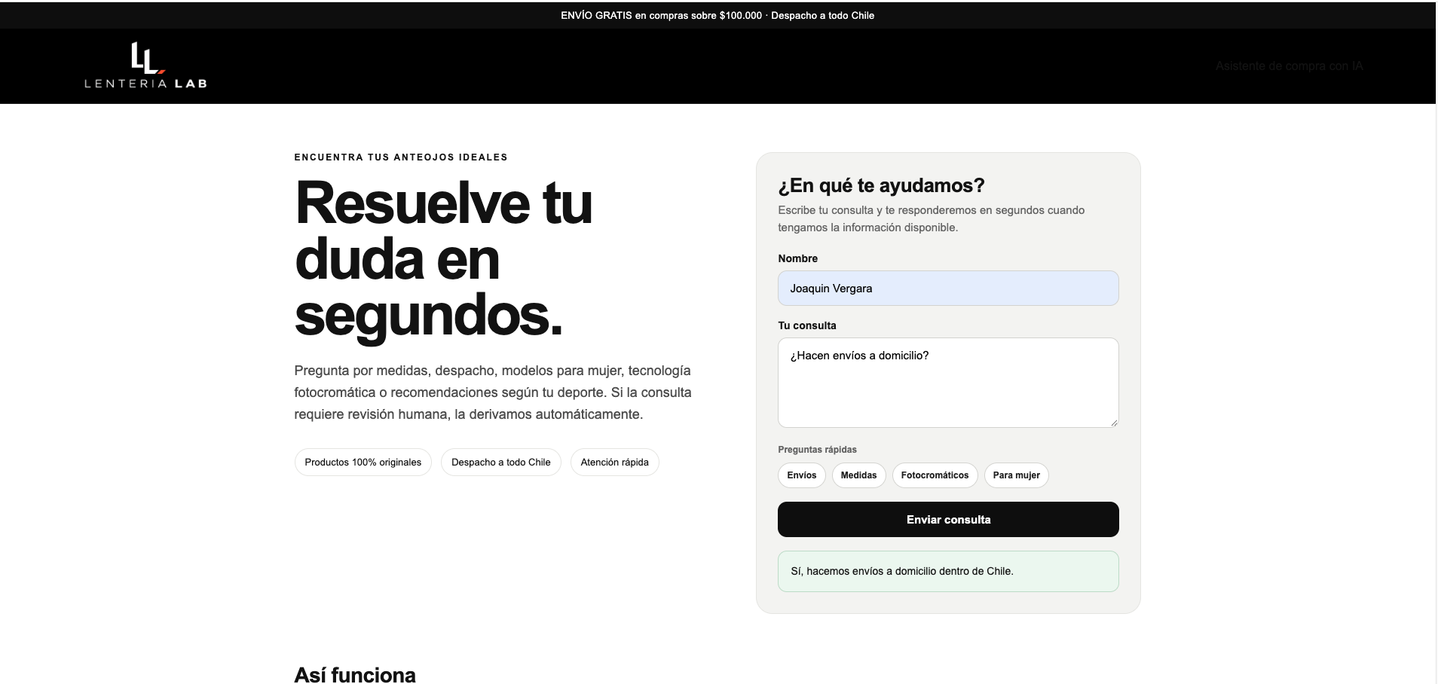

Anexo 4. Prueba automática: medidas
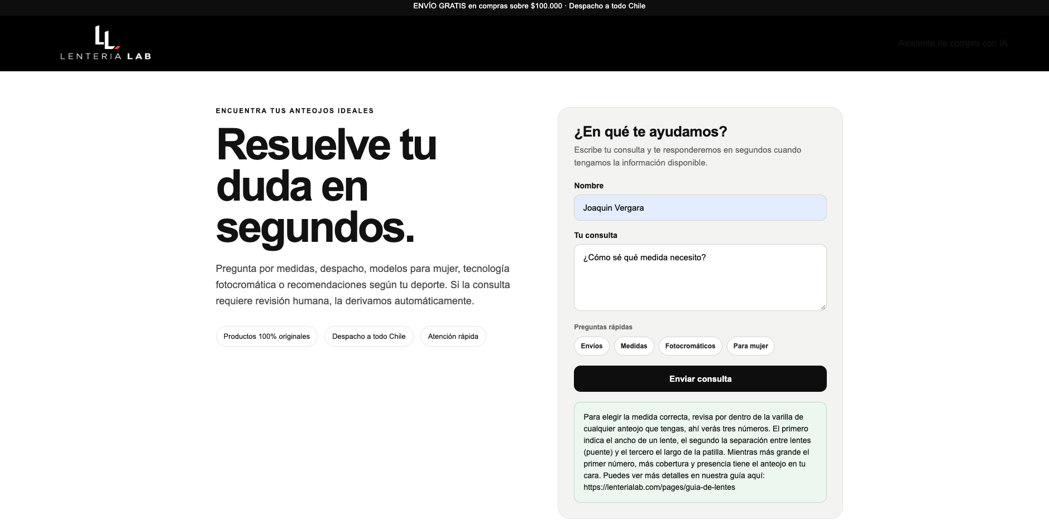

Anexo 5. Prueba automática: productos para mujer
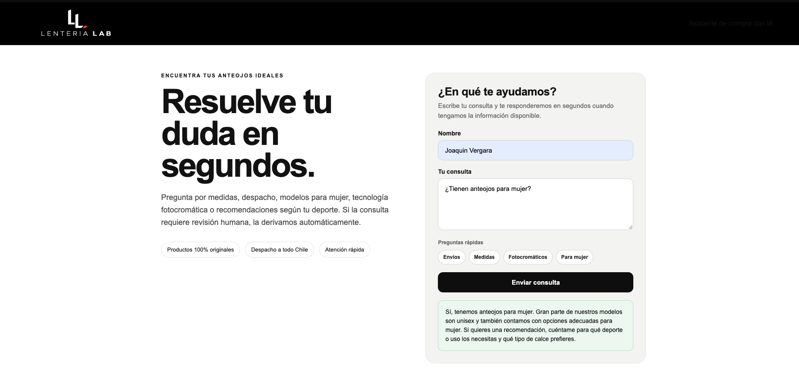

Anexo 6. Prueba automática: tecnología fotocromática
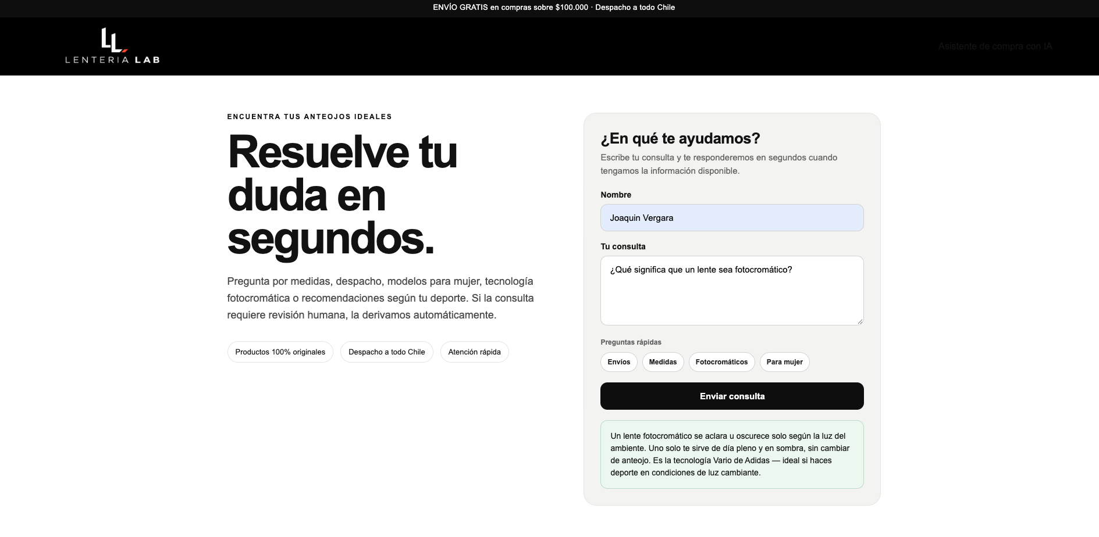

Anexo 7. Prueba de derivación a humano
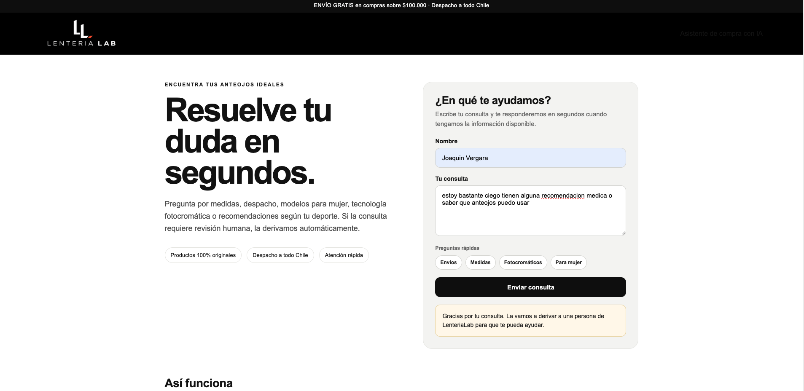

Anexo 8. Registro de consultas en Google Sheets
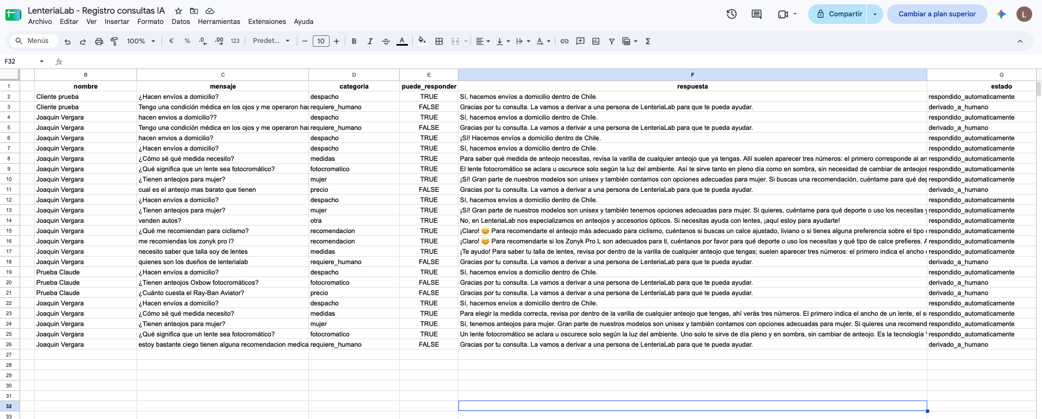

Anexo 9. Links del proyecto
- Landing pública: https://lenterialab.vercel.app/
- Repositorio GitHub: agregar URL del repositorio privado si se desea compartir con el profesor.
- Workflow n8n: archivo .json exportado y entregado junto con el proyecto.

